Requirement Document

Digital Book Market

Document Approval

Signature: |  | Date:
Print Name: | Sogumontar Simangunsong
Title: | Project Developer
Role: | Programmer

Signature: |  | Date:
Print Name: | Andreas Tampubolon
Title: | Project Developer
Role: | Andreas Tampubolon

DAFTAR ISI

Document Approval 2
1 Introduction 5
1.1 Purpose of Document 5
1.2 Product Scope 5
1.3 Definition, Acronim and Abbreviation 5
2 Overall Description 6
2.1 Product Perspective 6
2.2 Product Function 6
2.2.1 Business Process Login/Logout 6
2.2.2 Business Process Edit Profile/account 6
2.2.3 Business Process View/Delete Wishlist 6
2.2.4 Business Process Purchase and Order List 7
2.2.5 Business Process Cart and Pay Page 7
2.2.6 Business Process Book Library 7
2.3 Environment 7
2.3.1 Development 7
3 Specific Requirements 8
3.1 Interface Requirements 8
3.1.1 System Interface 8
3.1.2 Hardware Interface 8
3.1.3 Communication Interface 8
3.2 Functional Requirements Specification 8
3.2.1 Login 9
3.2.2 Edit Profile/Account 10
3.2.3 Manage Wishlist 11
3.2.4 Payment 11
3.2.5 Order Product 12
3.3 Non Functional Requirements Specification 12
3.3.1 Performance Requirements 12
3.3.2 Safety Requirements 12
3.3.3 Security Requirements 12
3.3.4 Software Quality Attributes 13
3.3.5 Business Rules 13

DAFTAR GAMBAR

Gambar 1. Use case Digital Book Market 9

DAFTAR TABEL
Tabel 1. Definition 6
Tabel 2. System Interface 9

Introduction
Pada bab ini membahas mengenai tujuan pembuatan dokumen, ruang lingkup produk, singkatan dan istilah yang digunakan, serta dokumen yang menjadi referensi dalam pembuatan dokumen ini.

Purpose of Document
Tujuan dari dokumen ini adalah untuk memberi gambaran tentang sistem yang dibangun dan fungsi yang digunakan .Dimana dokumen ini digunakan oleh pengembang untuk merumuskan kebutuhan perangkat lunak yang diperoleh dari proses analisis.

Product Scope
Digital Book Market(Del Kindle) yang akan dikembangkan bertujuan untuk membantu para konsumen pembaca untuk mencari ataupun membeli buku yang ingin dia baca.
Dokumen ini berisi informasi mengenai gambaran umum dokumen, gambaran umum Sistem Digital Book Market(Del Kindle) yang dibangun, spesifikasi kebutuhan fungsional dan non-fungsional dalam pembangunan serta rangkuman dari keseluruhan kebutuhan. Dokumen ini juga berisi keterangan mengenai antarmuka dalam lingkungan operasional aplikasi serta memberikan gambaran fungsi yang terdapat pada sistem informasi ini.

Definition, Acronim and Abbreviation
Tabel 1. Definition
No. | Term | Definition
1 | Developer | Orang yang mengembangkan sistem dengan  menggunakan tools pengembangan.
2 | Requirement | Kebutuhan yang mendukung pelaksanaan proyek
3 | User | Orang yang akan menggunakan modul yang akan  dikembangkan.

Overall Description
Pada bab ini, dibahas mengenai sistem yang dibangun yaitu Digital Book Market(Del Kindle). Bab ini juga membahas fungsi yang dibuat di dalam sistem, pengguna yang akan menggunakan Digital Book Market(Del Kindle) serta batasan-batasan dari sistem yang dibangun.

Product Perspective
Sistem Digital Book Market(Del Kindle) yang akan dibangun akan membantu para Customer untuk memilih buku dengan variasi yang disediakan lebih beragam.Tidak hanya itu merchant juga akan lebih mudah dalam menjual produk buku mereka,dikarenakan antara merchant dan juga para customer dapat dipermudah dengan adanya fungsi yang disediakan oleh sistem Digital Book Market(Del Kindle).
Sistem yang dibangun membutuhkan database untuk menyimpan segala data-data yang ada pada sistem tersebut,database yang digunakan adalah PostgreSql.Antara sistem dan database berkomunikasi dengan Rest API.

Product Function
Dalam Sistem Digital Book Market(Del Kindle) memiliki tiga user yaitu Customer,Merchant ,dan juga Admin.Customer dapat : login/logout,edit profile,view/delete wishtlist,purchase and order list. Merchant dapat: catalog entry,storefront page,product page,incoming order page, Admin dapat: access to master page,Block user.

Business Process Login/Logout
Fungsi ini berfungsi untuk mengindetifikasi username/password yang diinput user valid atau tidak,dan juga mengidentifikasi role dari user ,apakah admin,merchant,atau customer.

Business Process Edit Profile/account
Fungsi ini berfungsi untuk mengubah profile dari user,sebelum dapat mengubah profile,user terlebih dahulu harus login/register ke dalam sistem.

Business Process View/Delete Wishlist
Fungsi ini berfungsi untuk menandai produk yang ingin dibeli di kemudian hari.terlebih dahulu customer harus memilih produk yang ingin dia masukkan ke dalam whislist.

Business Process Purchase and Order List

Business Process Cart and Pay Page
Fungsi ini berfungsi untuk pembayaran dari barang yang akan dibeli,dan akan menampilkan list dari buku buku yang dibeli disertai dengan harga per masing masing buku.

Business Process Book Library

Environment
Pada sub-bab ini membahas tentang ruang lingkup penggunaan sistem yang akan dibangun berupa server, platform, sistem operasi serta komponen lainnya mulai dari tahap pembangunan, pengujian, hingga saat sistem dipakai pengguna.

Development
Server | : | 127.0.0.1
Database Engine | : | PostgreSql
Installed Software | : | Tomcat
Operating System | : | Windows
Minimum Storage | : | -

Specific Requirements
Bagian ini berisi semua persyaratan antarmuka, persyaratan fungsional dan persyaratan non-fungsional dari sistem. Bagian ini memberi penjelasan rinci tentang sistem dan semua fiturnya.

Interface Requirements
Bagian ini menjelaskan persyaratan antarmuka seperti antarmuka sistem, antarmuka pengguna, antarmuka perangkat keras dan antarmuka komunikasi sistem.

System Interface
Bagian ini menjelaskan komponen perangkat lunak yang dibutuhkan agar dapat menggunakan sistem yang akan dibangun berupa server, basisdata, tools yang digunakan dan sistem operasi.

Tabel 2. System Interface
Server | 127.0.0.1
Database Engine | Postgresql
System Tools | Tomcat
Operating System | Windows

Hardware Interface
Perangkat keras yang dibutuhkan agar dapat menggunakan sistem yang dibangun adalah:
- Layar computer/monitor ataupun juga dapat handphone untuk menampilkan sistem.
- Keyboard untuk menginput data.
User juga harus mengaktifkan koneksi data untuk terhubung kejarinagn yang terhubung ke aplikasi.

Communication Interface
Sistem yang dibangun terhubung dengan perangkat komunikasi lain. Perangkat yang berkomunikasi dengan sistem, contohnya web browser seperti Google Chrome dan Mozilla Firefox.

Functional Requirements Specification
Dalam Sistem Digital book Market(Del Kindle),terdiri dari Customer ,merchant dan Admin.
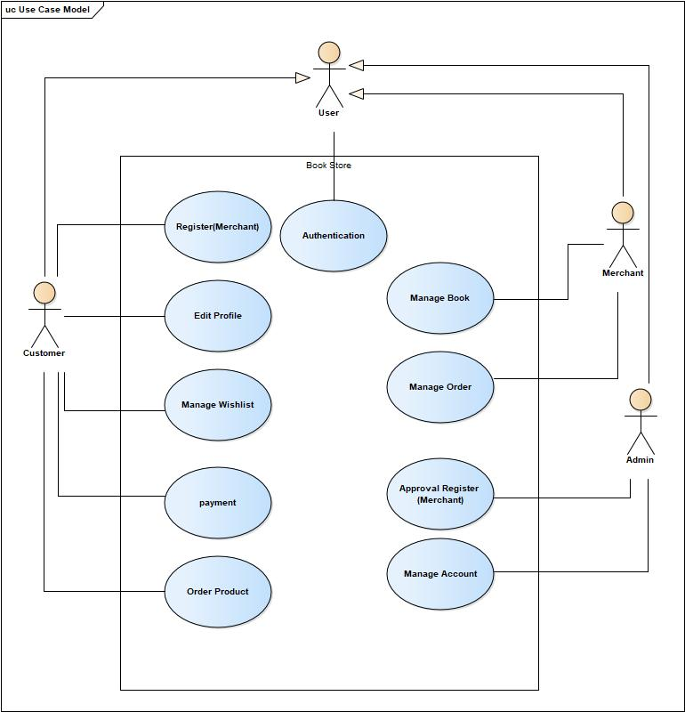

Gambar 1. Use case Digital Book Market

Login

Description and Priority
Login adalah fungsi otentikasi sistem yang dibangun agar ketika User(Customer,Merchant,Admin) ingin masuk dengan akunnya sendiri.

Response Sequences
Name: | Login
Primary Actor: | Customer,Merchant,Admin
Description: | Fungsi ini digunakan untuk masuk ke dalam sistem Digital Book Market(Del Kindel).
Trigger: | Customer,Merchant,Admin telah memiliki akun
Normal Flow: | Customer,Merchant,Admin |  | System
Normal Flow: | 1. Mengakses halaman homepage Digital Book Market(Del Kindle)
Normal Flow: |  |  | 2. Menampilkan form login Digital Book Market(Del Kindle)
Normal Flow: | 3. Mengisi username dan password.
 |  |  | 4. Melakukan validasi terhadap username dan password.
 | 5. Mengakses halaman selanjutnya

Edit Profile/Account

Description and Priority
Validasi Jadwal adalah fungsi utama dari sistem yang dibangun yang bertujuan untuk melakukan validasi/pemeriksaan jadwal yang dimasukkan.

Response Sequences
Name: | Edit Profile/Account
Primary Actor: | Customer,Merchant,Admin
Description: | Fungsi ini digunakan oleh Customer,Merchant,Admin untuk mengubah profil dari user.
Trigger: | Telah melakukan login
Normal Flow: | Customer,Me |  | System
Normal Flow: | 1. User memilih profile,dan memilih menu edit profile.
Normal Flow: |  |  | 2. Menampilkan halaman edit profil
Normal Flow: | 3. Mengisi informasi profile yang baru.

Manage Wishlist

Description and Priority
Customer dapat melihat/menghapus buku yang ada pada menu wishlist.

Response Sequences
Name: | Manage Wishlist
Primary Actor: | Customer
Description: | Fungsi ini digunakan oleh Customer untuk menandai buku buku mana saja yang ingin disimpan,untuk kapan kapan dapat dibeli.
Trigger: | Telah melakukan login sebagai Customer
Normal Flow: | Customer |  | System
Normal Flow: | 1. Memilih menu wishlist
Normal Flow: |  |  | 2. Menampilkan daftar buku wishlist
Normal Flow: | 3. Memilih buku yang ingin dihapus dari daftar wishlist
 |  |  | 4. Menghapus buku dari wishlist.

Payment

Description and Priority
Sistem pembayaran yang dilakukan untuk membeli buku.

Response Sequences
Name: | Payment
Primary Actor: | Customer
Description: | Fungsi ini digunakan oleh Customer untuk melakukan pembayaran terhadap buku yang akan dibeli.
Trigger: | Telah memilih buku yang akan dibeli.
Normal Flow: | Customer |  | System
Normal Flow: | 1. Memilih buku yang akan dibeli
Normal Flow: | 2. Memilih menu lanjutkan Pembayaran.
Normal Flow: |  |  | 2. Menampilkan total belanja,dan nomor rekening untuk pembayaran
Normal Flow: | 3. Mengirim bukti transaksi
 |  |  | 4. Transaksi selesai.

Order Product

Description and Priority
Bagian ini menjelaskan bagaimana customer untuk melakukan order buku

Response Sequences
Name: | Order Product
Primary Actor: | Customer
Description: | Fungsi ini digunakan oleh Customer untuk melakukan order buku
Trigger: | Telah memilih buku yang akan dibeli.
Normal Flow: | Customer |  | System
Normal Flow: | 1. Memilih buku yang akan dibeli
Normal Flow: | 2. Mengisi informasi pembelian
 | 3.Memilih button lanjutkan pembayaran
 |  |  | 4.Order produk selesai

Manage Book

Description and Priority
Bagian ini menjelaskan bagaimana Merchant memanage buku.

Response Sequences
Name: | Manage Book
Primary Actor: | Merchant
Description: | Fungsi ini digunakan oleh Merchant untuk memanage buku.
Trigger: | -
Normal Flow: | Merchant |  | System
Normal Flow: | 1. Memilih menu manage book
Normal Flow: |  |  | 2.Menampilkan halaman manage book
 | 3.Memilih menu CRUD(create,update,delete)
 |  |  | 4.Menyimpan perubahan.

Approval Register (Merchant)

Description and Priority
Bagian ini mejelaskan bagaimana Admin mengapprove pendaftaran dari User yang ingin menjadi Merchant.

Response Sequences
Name: | Approval Register (Merchant)
Primary Actor: | Admin
Description: | Fungsi ini digunakan oleh Admin untuk melakukan approval terhadap pendaftaran yang dilakukan oleh user yang ingin menjadi merchant.
Trigger: | User telah melakukan pendaftaran menjadi Merchant.
Normal Flow: | Admin |  | System
Normal Flow: | 1. Memilih menu Approve Register(Merchant)
Normal Flow: |  |  | 2.Menampilkan list dari user yang mendaftar menjadi merchant
 | 3. Memilih menu detail register
 |  |  | 4.Menampilkan detail register
 | 5. memilih button setujui ataupun tolak
 |  |  | 6.Menyimpan perubahan

Block User

Description and Priority
Bagian ini menjelaskan bagaimana Admin untuk memanage user yang ada pada sistem Digital Book Market(Del Kindle).

Response Sequences
Name: | Block User
Primary Actor: | Admin
Description: | Fungsi ini digunakan oleh Admin untuk memanage user yang ada pada sistem Digital Book Market (Del Kindle).
Trigger: | -
Normal Flow: | Admin |  | System
Normal Flow: | 1. Memilih menu Menu manage user
Normal Flow: |  |  | 2.Menampilkan list dari user yang ada pada sistem Digital Book Market (Del Kindle).
 | 3. Memilih User yang akan diblock
 | 4.Mmeilih button block terhadap user yang telah di block
 |  |  | 5.Menyimpan perubahan.

Non Functional Requirements Specification

Performance Requirements
Sistem validasi jadwal perkuliahan adalah sistem yang dibangun untuk membantu pegawai BAAK dalam melakukan validasi terhadap jadwal yang memiliki kesalahan. Sistem Validasi Jadwal Perkuliahan ini adalah modul Sistem yang baru dan akan memvalidasi kesalahan dalam jadwal perkuliahan. Dengan demikian, Sistem validasi ini akan memberi kemudahan pada staf BAAK dalam mengatasi kesalah (Human error).

Safety Requirements
Sistem Informasi Validasi Jadwal Perkuliahan ini dilengkapi dengan keterangan yang tunjukkan oleh sistem jika staff BAAK melakukan kesalahan dalam penginputan atau pengisian jadwal maka sistem akan mengirimkan notifikasi bahwa jadwal memiliki kesalahan dan menunjukan letak kesalahan, dan staff BAAK dapat memperbaikinya.

Security Requirements
Sistem Informasi Validasi Jadwal Perkuliahan ini sendiri mempunyai pengamanan terhadap database dan sistem itu sendiri. Pengguna sistem akan menyimpan data jadwal perkuliahan Keamanan sistem ini didukung dengan penggunaan laravel yaitu framework yang siap digunakan untuk membangun sebuah sistem dan mendukung keamanan.

Software Quality Attributes
Sistem ini tersedia selama 24 jam perhari yaitu sistem dapat dibuka setiap saat dengan menggunakan jaringan lokal maupun jaringan yang lain. Sistem ini mudah dipelajari dan mudah digunakan karena memiliki tampilan yang sederhana. Setiap pengaturan jadwal perkuliahan ini dikelola oleh staff sesuai waktu yang telah disediakan. Apabila terjadi data yang salah maka sistem akan mengirimkan pemberitahuan kepada staff, dan staff akan segera memperbaharui jadwal yang salah tersebut secara manual.

Business Rules
Sistem ini hanya dapat diakses oleh Customer,merchant dan juga Admin.Pada halaman pertama ketika mengakses sistem adalah halaman home page,jika ingin login dapat memilih menu login,yang akan memvalidasi role user.dan akan menentukan halaman dari user.

